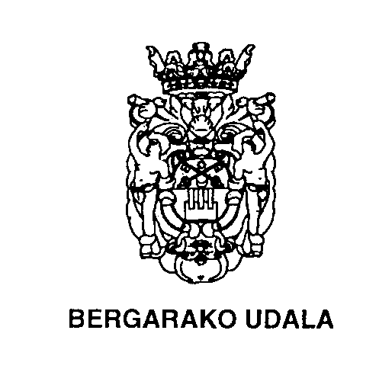
Gehixago eta hobeto

Gurasuendako azalpenak eta ariketak


Etxekua oiñarri
=============

2005-2006 ikasturteko lehen unidade didaktikuaren gehigarri honetako aztergaixak: ADITZA

LEXIKUA
ESAMOLDIAK

AZALPENAK ETA EREDU ZUZENAK
gure hizkera zuzentzeko aholkuak

1.- Aditza : Jo zaittut, jo nazu / Jo dotsut, jo dostazu...

Adarra jo dotsa eta halako esamolde berezi batzuetan izan ezik, jo ez da normalian Nor-Nori-Nork erako aditz laguntzailliekin (dosta, dotsu...) erabiltzen, Nor-Nork-ekoekin baizik:

Mikelek jo egin dost ⇒ Mikelek jo egin nau.
Anderrek Nereari jo dotsa ⇒ Anderrek Nerea jo dau.

2.- Kirol emaitzak: BI eta BAT irabazi dogu/ bi bat irabazi dogu

Partidu bateko tanteua edo emaitza adierazteko, dagozkixen zenbakixak eta juntagailluaz bereiztuta esaten dira, eta ez idazten diran moduan:

Idatzi | Esan
4-2 irabazi zeban Realak | Lau eta bi irabazi zeban Realak
 | Lau bi irabazi zeban Realak

ARIKETAK
1.- AZPIMARRATU ADITZ EGOKIXA

Leirek bere ahiztia jo dau/dotsa.
Ama, Andonik erraketiarekin jo dost/nau!
Aitatxo, zegaittik jo dostazu/nazu?
Ondo portatzen ez bazara, ipurdian joko dotsut/zaittut.

2.- ZELA ESATEN DIRA (AHOZ) KIROL-EMAITZA HONEK?

Eredua:
84-81 irabazi dau Tau Baskoniak Grezian. (idatzi)
Larogeita lau eta larogeita bat irabazi dau Tau Baskoniak Grezian. (esan)

Idatziz: 0-2 galdu dau Realak Alaves-en kontra.
Ahoz: ..................................... galdu dau Realak Alaves-en kontra.

Idatziz: 3-3 berdinddu dau Bartzelonak Zeltaren kontra.
Ahoz: ........................................ berdinddu dau Bartzelonak Celtaren kontra.

Idatziz: 22-21 irabazi dau Goñi IIak txapelketako finala.
Ahoz: ........................................ irabazi dau Goñi IIak txapelketako finala.

Oharra: gaiñetik marratuta darenak desegokixak edota hizkuntza-akatsak dira.

3.- LOTU BI ZUTABIETAKO BERBAK

Futbolzalia zara? Hala bada, erraz lotuko dittuzu euskerazko eta gaztelerazko formak. Bestela zure seme-alabei laguntzeko eskatu.

Euskeraz |  | Gazteleraz
Atezaiña |  | Arbitro
Atia |  | Campo
Atzelarixa |  | Centrocampista
Aurrelarixa |  | Defensa
Berdindu |  | Delantera/o
Epaillia |  | Empatar
Erdilarixa |  | Fuera de juego
Eskua |  | Gradas
Ezkerkadia |  | Mano
Harmaillak |  | Pitar
Jokoz kanpo |  | Poner la zancadilla
Orpokadia |  | Portera/o
Adierazi |  | Portería
Txartela |  | Taconazo
Zangotraba jarri |  | Tarjeta
Zelaixa |  | Zurdazo

4.- ZURE SEME-ALABEI KIROLA EGITTEN DABENIAN EDO ZURE GUSTOKO KIROL TALDIARI ANIMUAK EMOTEKO ESAMOLDE BATZUK:

- Jo ta ke!
- jo ta sua!
- Hori don/k eta!
- Hori dok sasoia, hori!
- Hori! Hori!
- Eutsi, eutsi, goiari!
- Eutsi gogor!
- Ederki zabizte!
- Segi hola!

- Aupa!
- Aurrera!
- Hi bai mutilla!
- Hi bai neskia!
- Hire modukorik etxan/k!
- Segi, ondo habil eta!
- Mundialak zarete!
- Onenak zarete!
- Portau haiz/zarete!

ERANTZUNAK
1.- AZPIMARRATU ADITZ EGOKIXA

Leirek bere ahiztia jo dau.
Ama, Andonik erraketiarekin jo nau!
Aitatxo, zegaittik jo nazu?
Ondo portatzen ez bazara, ipurdian joko zaittut.

2.- ZELAN ESATEN DIRA (AHOZ) KIROL-EMAITZA HONEK?

Huts eta bi galdu dau Realak Alaves-en kontra.
Hiru eta hiru berdinddu dau Bartzelonak Zeltaren kontra.
Hogeita bi eta hogeita bat irabazi dau Goñi IIak txapelketako finala

3.- LOTU BI ZUTABEETAKO BERBAK

ATEZAIÑA=PORTERA/O
ATIA=PORTERÍA
ATZELARIXA=DEFENSA
AURRELARIXA=DELANTERA/O
BERDINDU=EMPATAR
EPAILLIA=ARBITRO
ERDILARIXA=CENTROCAMPISTA
ESKUA=MANO
EZKERKADIA=ZURDAZO
HARMAILLAK=GRADAS
JOKOZ KANPO=FUERA DE JUEGO
ORPOKADIA=TACONAZO
ADIERAZI=PITAR
TXARTELA=TARJETA
ZANGOTRABA JARRI=PONER LA ZANCADILLA
ZELAIXA=CAMPO

